邮箱使用说明

账号申请
携带身份证及校园一卡通在坞城校区商学楼二层师生综合服务大厅15/16号窗口办理（联系电话7018066/7018090）。

登录方式
方式1：输入网址exmail.qq.com登录。
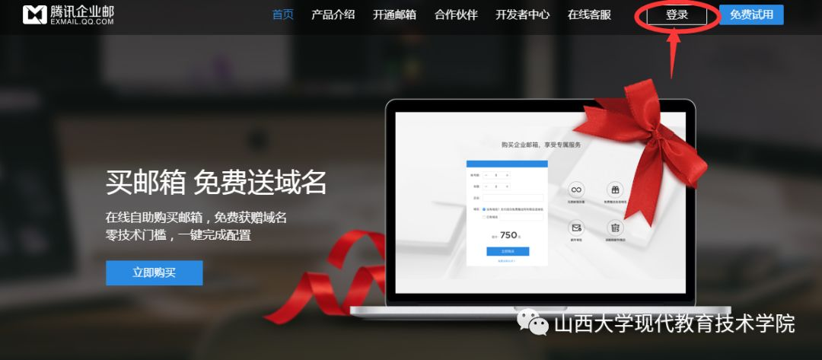
方式2：山西大学官网——常用链接——点击电子邮箱
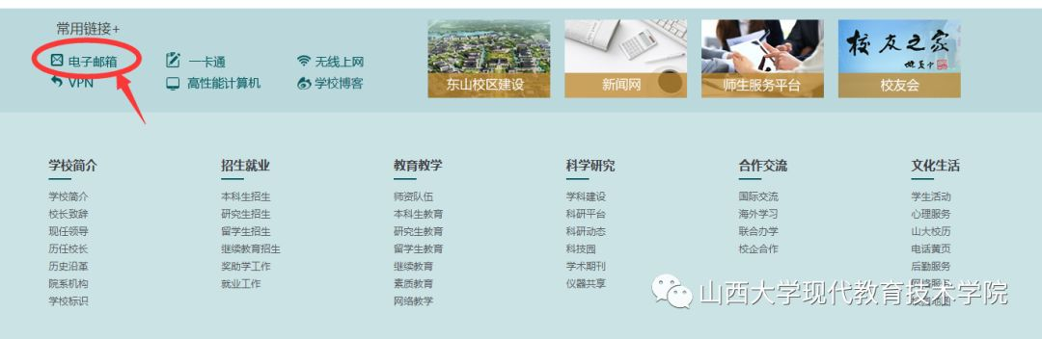
方式3：登陆山西大学信息门户之后，点击进入邮箱。
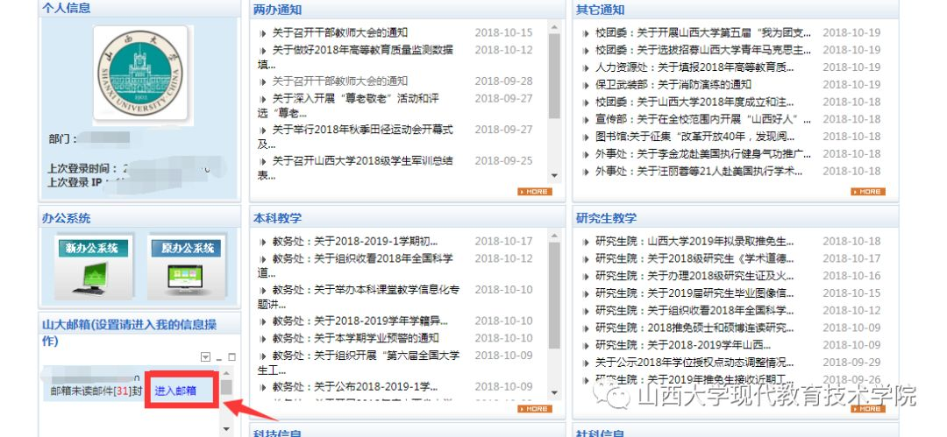
注意:从信息门户首次进入邮箱需要输入账号、密码进行验证。
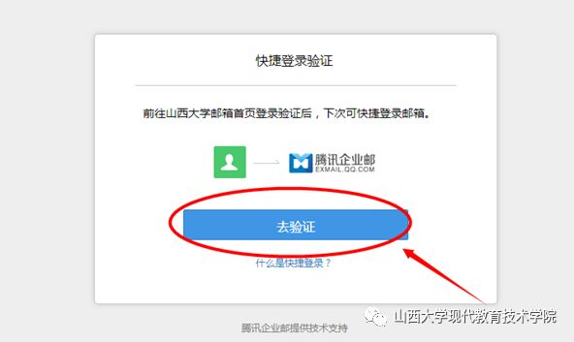

常用设置
- 绑定微信。绑定后可微信扫描二维码登录邮箱（无需输入账号、密码），也可以微信接收到邮件提醒。
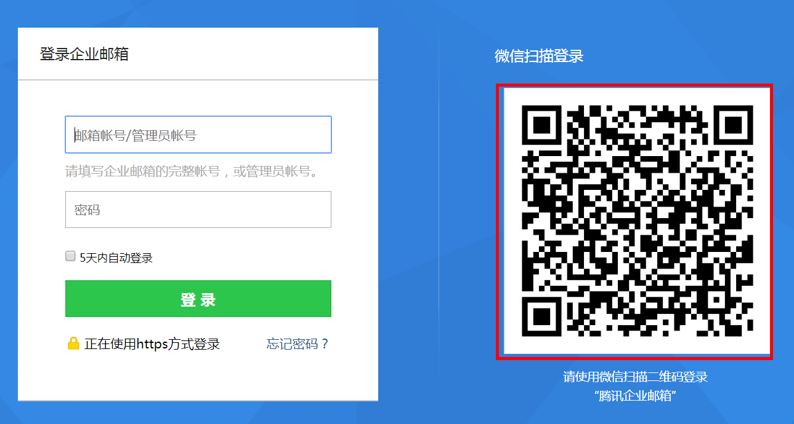
绑定步骤：
①登录邮箱后，点击设置——微信绑定 或者 提醒服务；
②在微信设置中点击 绑定微信；
③扫描二维码完成绑定。
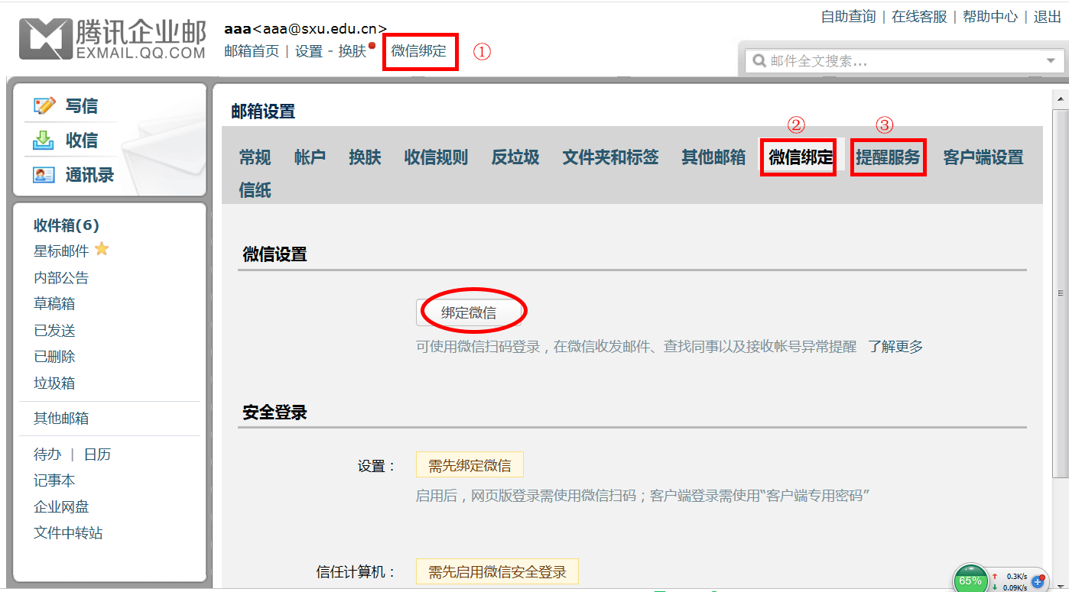
注意：绑定微信时，一般不用开启安全登录，否则会影响邮箱登录的便捷性。
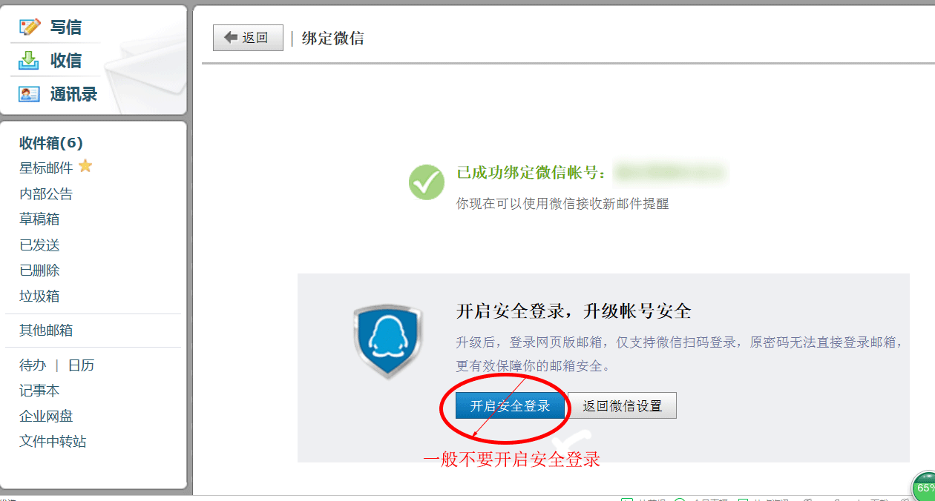
- 绑定手机号码。忘记邮箱密码时便于自助找回。
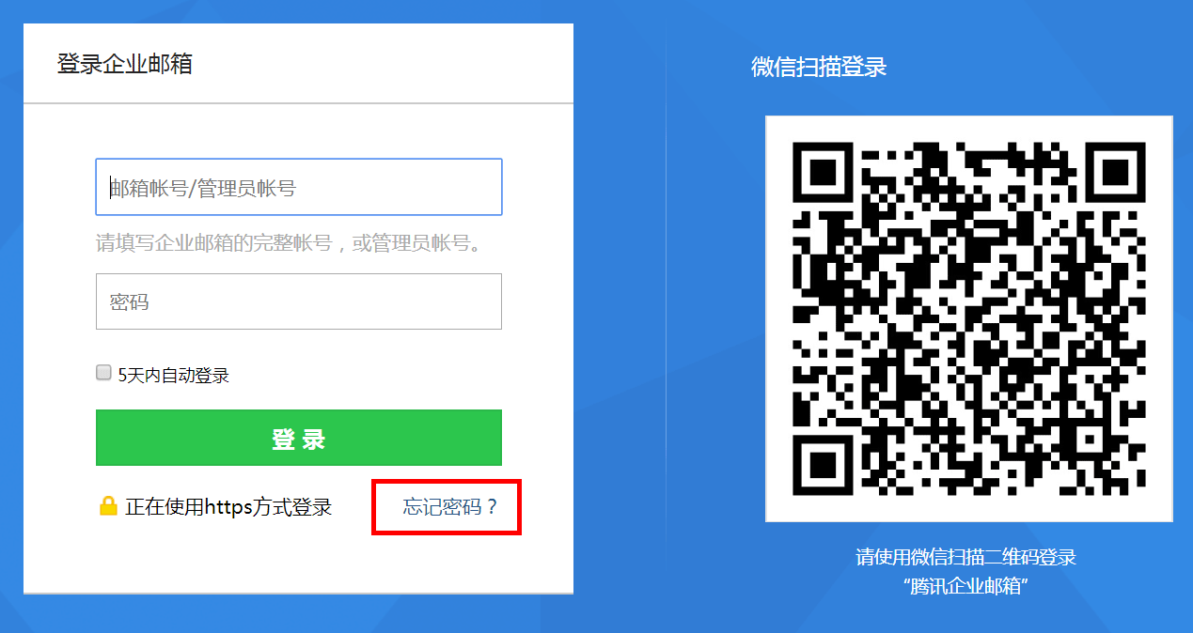
绑定步骤：
①登录邮箱后，点击设置——账户；
②在账户信息中填写手机号码。
③点击保存更改，完成绑定。
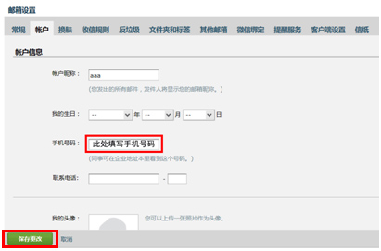
注意：如果未绑定手机号码，忘记邮箱密码时，须携带身份证到商学楼二层师生综合服务大厅15/16窗口重置密码。

